AXI协议学习

文件名称：AXI协议学习

文件编号：0001

版 本：A.1

拟 制 ：邱超

审 核

会 签

标准化

批 准

修改记录

|  |  |  |  |  |  |
| --- | --- | --- | --- | --- | --- |
| 文件编号 | 版本号 | 拟制人/  修改人 | 拟制日期/  修改日期 | 更改理由 | 主要更改内容  （写要点即可） |
| 0001 | A.1 | xx | 2019-06-18 | 初始版本 |  |
|  |  |  |  |  |  |
|  |  |  |  |  |  |
| 注：文件第一次归档时，“更改理由”、“主要更改内容”栏写“无”。 | | | | | |

目 录

[1. 模板标题1 3](#_Toc1684283382)

[1.1 模板标题2 3](#_Toc1267391699)

[1.1.1 模板标题3 3](#_Toc397310112)

[1.1.1.1 模板标题4 3](#_Toc476051819)

## 模板标题1

见下文

### 模板标题2

见下文

#### 模板标题3

见下文

##### 模板标题4

见下文

###### 模板标题5

见下文

模板标题6

见下文

模板标题6

见下文

模板标题7

见下文

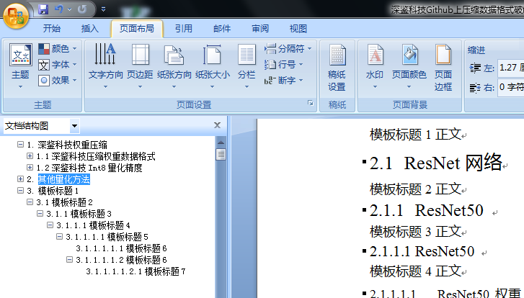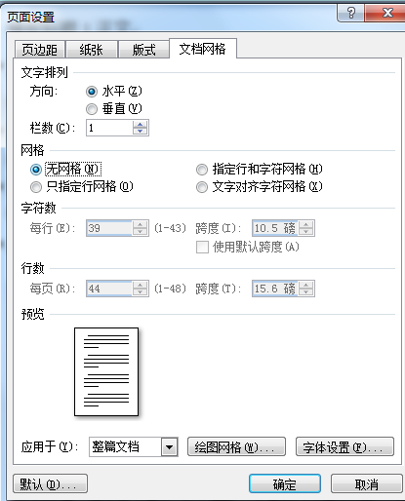

对于WPS来说，可以从”文件”-->”页面设置”-->”文档网络”，然后选择“无网络”

## 协议学习

见下文

### 信号描述

主要介绍不常用的信号，反复看

#### 写地址通道（13）

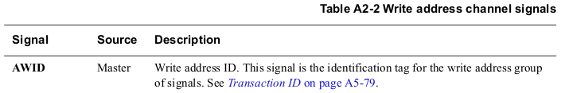

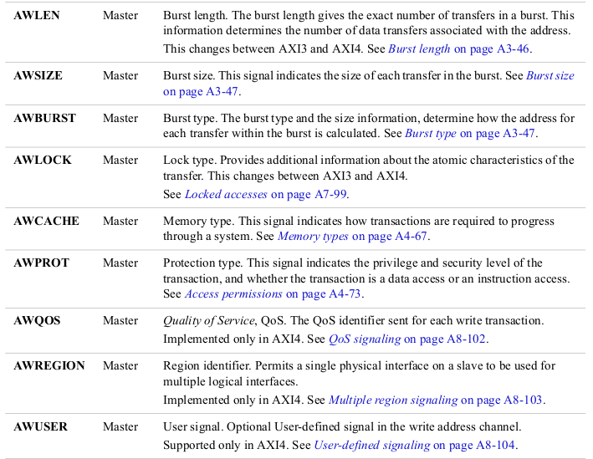

##### AWLEN（次数）和AWSIZE（每次的长度）区别

见下文

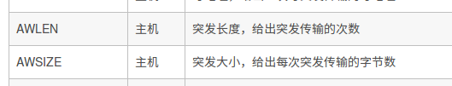

#### 写数据通道（7）

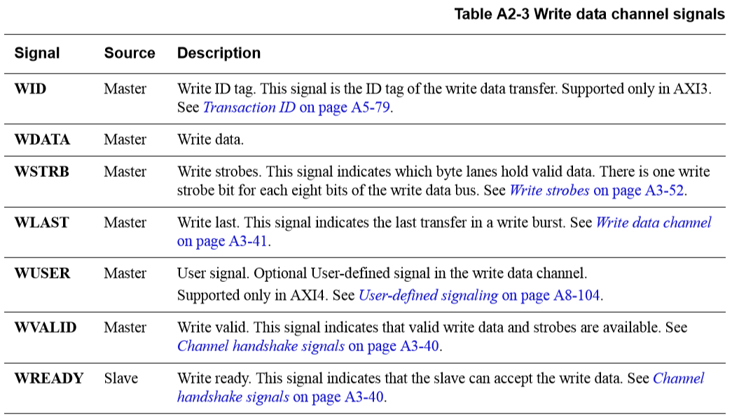

#### 写响应（5）

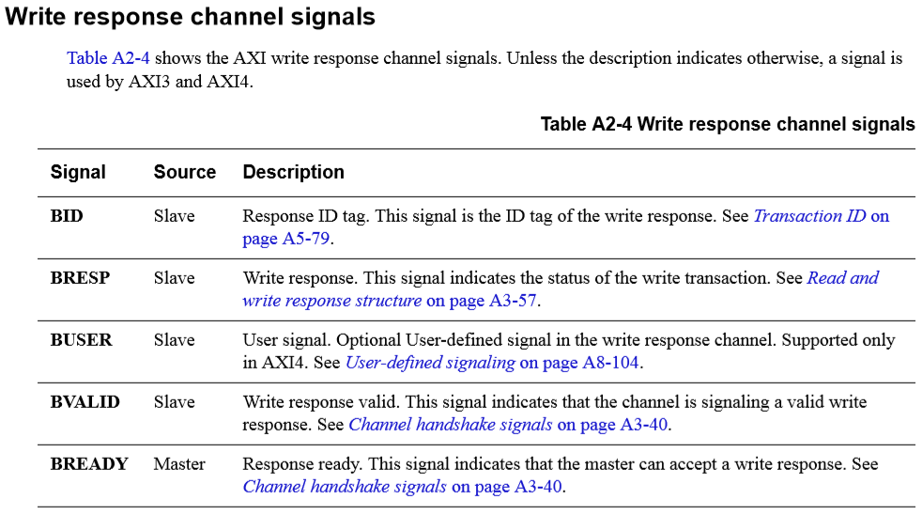

#### 读地址（13）

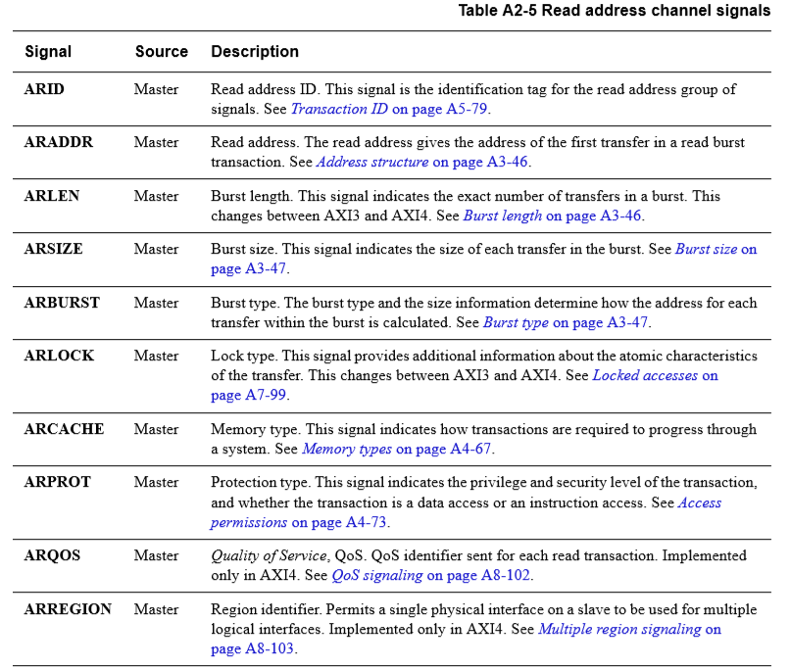

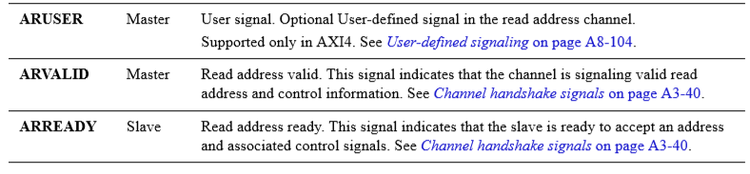

#### 读数据（7）

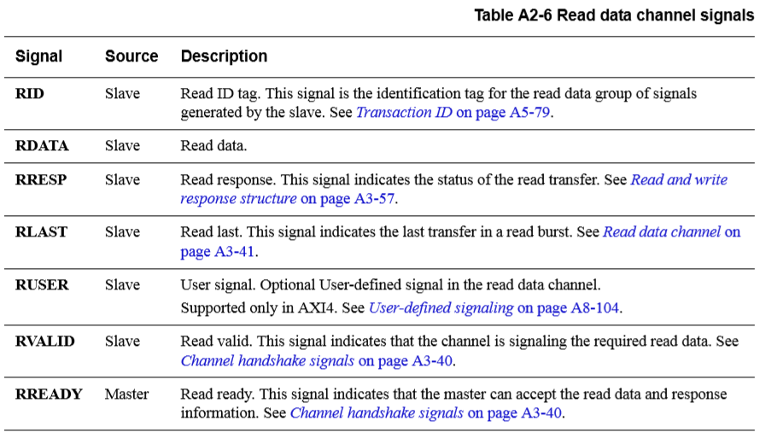

#### 低功耗相关

见下文

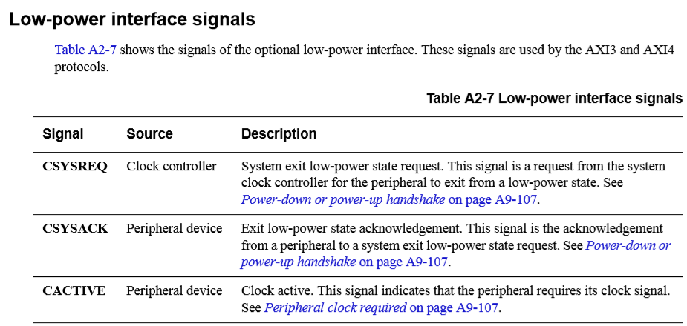

### 答疑解惑

#### Axsize和axlen的区别

## AXI4协议（续）

(2017-09-17 16:51:22)

|  |  |
| --- | --- |
|  | 分类： [AXI协议](http://blog.sina.com.cn/s/articlelist_6104223140_3_1.html" \t "/home/cqiu/文档\\x/_blank) |

注：以下文字只是针对AXI full，对于lite 和stream需自行考虑后再决定适不适用！

（1）在这只想讲明AXI协议中axsize(awsize和arsize)和axlen(awlen和arlen)的关系。

我们都知道AXI协议是针对burst的突发形式的。AXI4支持burst的大小（值）为1,2,4,8,16,32,64,128,256.

Axlen就等于burst的值减1。（表示一个burst总共传输几次数据）

axsize是指在burst传输的次数中一次传输（传输几数中的一次）的字节数，具体的数值等于2^(axsize)。所以，一个burst传输的总共字节数等于2^(axsize) \*(burst的次数)。

举例说明一下：假设一个burst的大小是16(说明burst一共传输16次)，axsize是2（Burst一次传输的字节数是2^2=4）所以在一个burst中一共传输16\*4=64个字节。

（2）还有一点想说明一下：在基于burst的突发模式下，只需要给出传输目的地的首地址的就行。这样的话，首地址的变化就要有一定的要求：首地址的每次变化的数量必须等于一个burst传输的总的字节数（在上面的例子中地址的变化数为64）。注明：这个每次变化的数量最好等于传输字节总数，如果小于字节总数（64），因为储存的数据多，而内存空间小，剩余数据会将前面的数据覆盖掉；如果内存大于字节总数，会造成内存空间的浪费。